SGCPR
Modelo de Casos de Uso
Versão 3.0

Histórico da Revisão
Data | Versão | Descrição | Autor
27/10/2012 | 1.0 | Versão inicial. | Rafael Theodoro de Souza
20/11/2012 | 1.1 | Criação dos fluxos. | Octavio Coloza Berganholo
04/12/2012 | 1.2 | Detalhamento dos casos de uso e dos fluxos. | Octavio Coloza Berganholo
09/12/2012 | 2.0 | Alteração em todos os fluxos e correções nos mesmos, alterações também no diagrama de casos de uso e realocação dos protótipos homem-máquina. | Rafael Theodoro de Souza
09/12/2012 | 2.1 | Correção de problemas nos casos de uso e inserção das IHM | Octavio Coloza Berganholo
10/12/2012 | 2.2 | Correção final dos casos de uso e revisão textual. | Rafael Theodoro de Souza
10/12/2012 | 3.0 | Versão final. | Rafael Theodoro de Souza  Octavio Coloza Berganholo

Índice Analítico
1. Introdução 4
2. Atores 4
2.1 Funcionário 4
2.2 Fornecedor 4
2.3 Cliente 4
3. Casos de Uso 5
3.1 Manter Clientes 5
3.2 Manter Fornecedor 8
3.3 Cadastrar Contas a Pagar. 11
3.4 Pagar Contas 13
3.5 Cadastrar Contas a receber 15
3.6 Receber Conta 17
3.7 Gerar relatório de contas 19
3.8 Selecionar Opções 20
4. Diagrama de Caso de Uso 21

Introdução

Este documento apresenta uma Visão dos Casos de Uso organizando o Modelo dos Casos de Uso do Protótipo de Projeto de Unidade de Software – USC SGCPR.

Atores

Funcionário

Descrição: Funcionário da Empresa.

Fornecedor

Descrição: Cliente Fornecedor.

Cliente

Descrição: Cliente da Empresa.

Diagrama de Caso de Uso

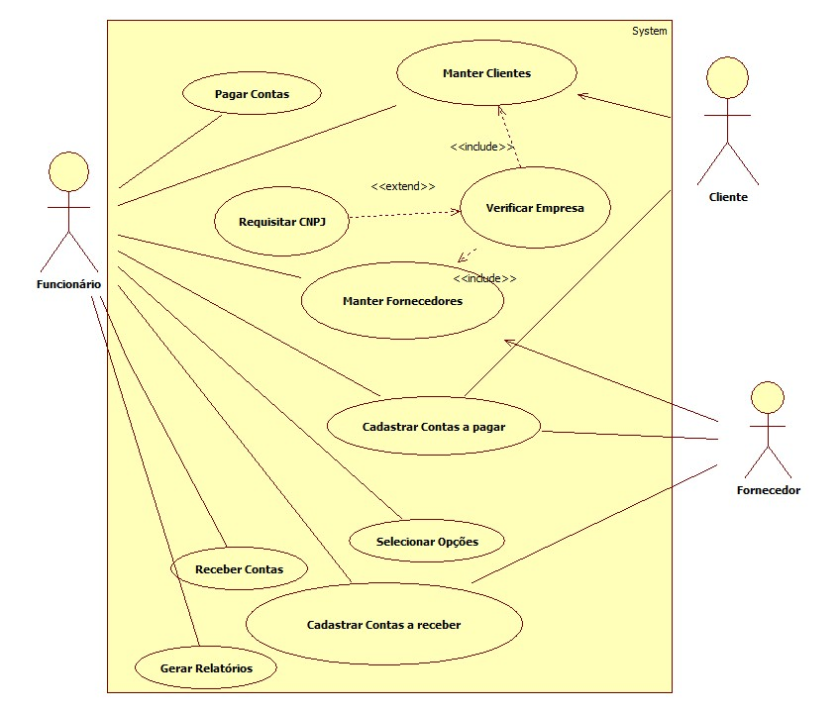

Documentação dos Casos de Uso

Manter Clientes

Nome do Caso de Uso: Manter Clientes
Breve Descrição: |  | Este Caso de Uso deve ocorrer sempre que o método Clientes for selecionado.  Ele deve adicionar um novo cliente e suas informações no banco de dados.
Ator Principal: |  | Funcionário.
Pré-Condição: |  | O usuário deve estar logado.
Fluxo Principal
Ações dos Atores: |  | Ações do Sistema:
1. Clicar em “Cliente” no menu de seleção. |  | 2. Exibir o sub-menu de clientes, com as informações:  -Cadastrar  -Pesquisar  -Alterar  -Excluir.
3. Selecionar “Cadastrar” no sub-menu. |  | 4. Exibir uma tela com as caixas de texto:  -Nome  -País  -Estado  -Cidade  -CEP  -Rua  -Número  -Telefone  -CPF  -RG.  E os botões:  -Pessoa Física  -Pessoa Jurídica.
5. Preencher os campos. |  | 6. Verificar se o cliente informado já existe e se não há campos em banco, adiciona o cliente no Banco de Dados e limpa os campos.
7. Fim do Caso de Uso.
Fluxo Alternativo A – Alterar Cliente
3. Selecionar “Alterar” no sub-menu. | 4. Exibe a tela de Alterar Cliente, com a caixa de combinação:  -Código.  As caixas de texto:  -Nome  -País  -Estado  -Cidade  -CEP  -Rua  -Número  -CPF  -RG.  E os botões:  -Pessoa Física  -Pessoa Jurídica.
5. Selecionar o código do cliente. | 6. Preencher os seguintes campos com as informações do cliente selecionado:  -Nome  -País  -Estado  -Cidade  -CEP  -Rua  -Número  -CPF  -RG.
7. Digita nos campos desejados os valores a serem alterados. | 8. Verifica se o novo nome já existe ou se há campos em branco, altera as informações do cliente no Banco de Dados.
9. Retornar ao passo 7 do Fluxo Principal.
Fluxo Alternativo B – Excluir Cliente
3. Selecionar “Excluir” no sub-menu. | 4. Exibe a tela de Excluir Cliente, com a caixa de combinação:  -Código.  As caixas de texto:  -Nome  -País  -Estado  -Cidade  -CEP  -Rua  -Número  -CPF  -RG.
5. Selecionar o código do cliente. | 6. Preencher os campos:  -Nome  -País  -Estado  -Cidade  -CEP  -Rua  -Número  -CPF  -RG.  Com a informação do cliente selecionado.
7. Clica no botão excluir. | 8. Remove o cliente selecionado do Banco de Dados.
9. Retornar ao passo 7 do Fluxo Principal.
Fluxo Alternativo C – Pesquisar Cliente
3. Selecionar “Pesquisar” no sub-menu. | 4. Exibe uma janela com três botões de rádio:  -Pesquisar por ID  -Pesquisar por CPF  -Pesquisar por RG  Uma caixa de combinação:  -Listar, que listará todos os IDs, RGs ou CPFs cadastrados, de acordo com o botão selecionado.  E os campos:  -Nome  -País  -Estado  -Cidade  -CEP  -Rua  -Número  -CPF  -RG, que serão preenchidos após selecionar um item em “Listar”.
5. Retornar ao passo 7 do Fluxo Principal.
Fluxo Alternativo D – Cliente já cadastrado
Ações dos Atores: |  | Ações do Sistema:
 |  | 4. Exibe a mensagem “Cliente já existe”.
5. Retornar ao passo 7 do Fluxo Principal.
Fluxo Alternativo E – Campo em branco
 |  | 4. Exibe a mensagem “Campos em branco”.
5. Retornar ao passo 5.
Pós-Condição: |  | Limpar Campos.
Regras de Negócio: |  | RN01 Os campos Nome, País, Estado, Cidade, CEP, Rua e Número, CPF, RG e telefone são obrigatórios.  RN02 Os campos CPF e RG devem ser únicos  RN03 O campo telefone deve ser pré-formatado  No padrão (DDD)-____-____.
Protótipo de Interface Homem-Máquina:

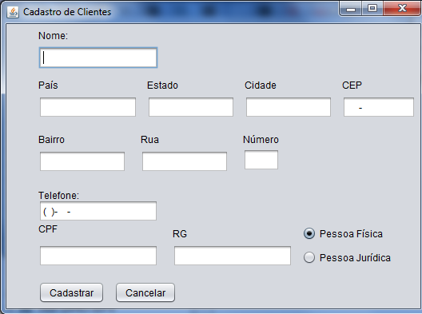

Manter Fornecedor

Nome do Caso de Uso: Manter Fornecedor
Breve Descrição: |  | Este Caso de Uso deve ocorrer sempre que o método “Fornecedores” for selecionado.  Ele deve adicionar um novo fornecedor e suas informações no banco de dados.
Ator Principal: |  | Funcionário.
Pré-Condição:
Fluxo Principal
Ações dos Atores: |  | Ações do Sistema:
1. Clicar em “Fornecedor” no menu de seleção. |  | 2. Exibir o sub-menu de fornecedores, com as informações:  -Cadastrar  -Pesquisar  -Alterar  -Excluir.
3. Selecionar “Cadastrar” no sub-menu. |  | 4. Exibir uma tela com as caixas de texto:  -Nome  -País  -Estado  -Cidade  -CEP  -Rua  -Número  -Telefone  -CPF  -RG.  E os botões:  -Pessoa Física  -Pessoa Jurídica.
5. Preencher os campos. |  | 6. Verificar se o fornecedor informado já existe e se não há campos em banco, adiciona o cliente no Banco de Dados e limpa os campos.
7. Fim do Caso de Uso.
Fluxo Alternativo A – Alterar Fornecedor
3. Selecionar “Alterar” no sub-menu. | 4. Exibe a tela de Alterar Cliente, com a caixa de combinação:  -Código.  As caixas de texto:  -Nome  -País  -Estado  -Cidade  -CEP  -Rua  -Número  -CNPJ  -Inscrição Estadual.
5. Selecionar o código do fornecedor. | 6. Preencher os seguintes campos com as informações do fornecedor selecionado:  -Nome  -País  -Estado  -Cidade  -CEP  -Rua  -Número  -CNPJ  -Inscrição Estadual.
7. Digita nos campos desejados os valores a serem alterados. | 8. Verifica se o novo nome já existe ou se há campos em branco, altera as informações do fornecedor no Banco de Dados.
9. Retornar ao passo 7 do Fluxo Principal.
Fluxo Alternativo B – Excluir Fornecedor
3. Selecionar “Excluir” no sub-menu. | 4. Exibe a tela de Excluir Fornecedor, com a caixa de combinação:  -Código  As caixas de texto:  -Nome  -País  -Estado  -Cidade  -CEP  -Rua  -Número  -CNPJ  -Inscrição Estadual
5. Selecionar o código do cliente. | 6. Preencher os campos:  -Nome  -País  -Estado  -Cidade  -CEP  -Rua  -Número  -CNPJ  -Inscrição Estadual  Com a informação do Fornecedor selecionado.
7. Clica no botão excluir. | 8. Remove o cliente selecionado do Banco de Dados.
9. Retornar ao passo 7 do Fluxo Principal.
Fluxo Alternativo C – Pesquisar Fornecedor
3. Selecionar “Pesquisar” no sub-menu. | 4. Exibe uma janela com três botões de rádio:  -Pesquisar por ID  -Pesquisar por CPF  -Pesquisar por RG.  Uma caixa de combinação:  -Listar, que listará todos os IDs, RGs ou CPFs cadastrados, de acordo com o botão selecionado.  E os campos:  -Nome  -País  -Estado  -Cidade  -CEP  -Rua  -Número  -CNPJ  -Inscrição Estadual, que serão preenchidos após selecionar um item em “Listar”.
Fluxo Alternativo D – Fornecedor já cadastrado
Ações dos Atores: |  | Ações do Sistema:
 |  | 4. Exibe a mensagem “Cliente já existe”.
5. Retornar ao passo 7 do Fluxo Principal.
Fluxo Alternativo E – Campo em branco
 |  | 4. Exibe a mensagem “Campos em branco”.
5. Retornar ao passo 5 do Fluxo Principal.
Pós-Condição: |  | Limpar Campos.
Regras de Negócio: |  | RN01 Os campos Nome, País, Estado, Cidade, CEP, Rua e Número, CPF, RG e telefone são obrigatórios.  RN02 Os campos CPF e RG devem ser únicos  RN03 O campo telefone deve ser pré-formatado  No padrão (DDD)-____-___.
Protótipo de Interface Homem-Máquina:

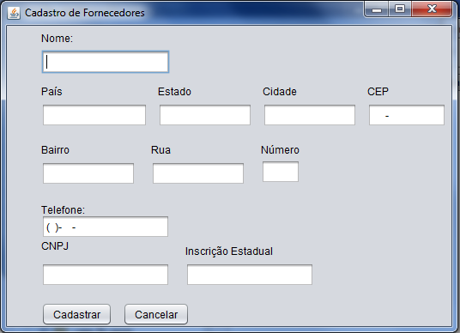

Cadastrar Contas a Pagar.
Nome do Caso de Uso: Cadastrar conta a pagar
Breve Descrição: | Este Caso de Uso deve ocorrer sempre que o método “Contas” for executado.  Ele deve adicionar as informações das contas a pagar no banco de dados.
Ator Principal: | Funcionário.
Pré-Condição:
Fluxo Principal
Ações dos Atores: | Ações do Sistema:
1. Clicar em “Cadastro de Contas a Pagar” no menu de seleção. | 2. Exibir o sub-menu de clientes, com as informações:  -Cadastrar contas a Pagar  -Pagar Contas.
3. Selecionar “Cadastrar Contas a Pagar” no sub-menu. | 4. Exibir uma tela com as caixas de texto:  -Data prevista de pagamento  -Código de Conta  -Valor da Conta  -Juros  -Multa  -Desconto.  A caixa de combinação:  -Código de Fornecedor.  E os botões:  - R$  - %.
5. Preencher os campos. | 6. Verificar se A Conta a Pagar informada já existe e se não há campos em banco, adiciona o cliente no Banco de Dados e limpa os campos.
7. Fim do Caso de Uso.
Pós-Condição: | Limpar os campos.
Fluxo Alternativo A – Conta já Cadastrada
 | 4. Exibe a mensagem “Conta já existe”.
5. Retornar ao passo 7 do Fluxo Principal.
Fluxo Alternativo B – Campos em Branco
 | 4. Exibe a mensagem “Campos em branco”.
5. Retornar ao passo 5 do Fluxo Principal.
Pós-Condição: | Limpar Campos.
Regras de Negócio: | RN01 Os campos “Data Prevista do Pagamento”, “Código do Fornecedor”, “Código da Conta”, “Valor da Conta”, “Juros” são obrigatórios e “R$” ou “%” devem estar selecionados.  RN02 Os campos “Código da Conta” e “Código do Fornecedor” devem ser únicos.  RN03 O campo “Data Prevista do pagamento” deve ser pré-formatado no padrão (DD/MM/AAAA) __/__/____.
Protótipo de Interface Homem-Máquina:

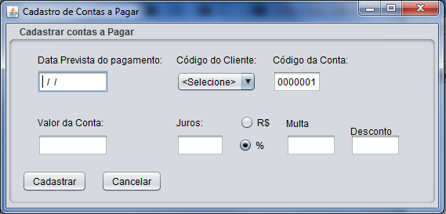

Pagar Contas

Nome do Caso de Uso: Pagar Contas
Breve Descrição: | Este Caso de Uso deve ocorrer sempre que o método contas for executado.  Ele deve informar ao banco de dados que a conta foi paga.
Ator Principal: | Funcionário.
Pré-Condição:
Fluxo Principal
Ações dos Atores: | Ações do Sistema:
1. Clicar em “Contas a Pagar” no menu de seleção. | 2. Exibir o sub-menu de clientes, com as informações:  -Cadastrar Contas a Pagar  -Pagar Contas.
3. Selecionar “Pagar Contas” no sub-menu. | 4. Exibir uma tela com as caixas de texto:  -Data de Pagamento  -Valor da Conta  -Juros  -Multa  -Desconto.  A caixa de combinação:  -Código da Conta.  E os botões:  - R$  - %.
5. Preencher os campos. | 6. Adicionar a informação “Conta Paga” no Banco de Dados.
7. Fim do Caso de Uso.
Fluxo Alternativo A – Campos em Branco
 | 6. Exibe a mensagem “Campos em Branco”.
5. Retornar ao passo 5 do Fluxo Principal.
Pós-Condição: | Limpar Campos.
Regras de Negócio: | RN01 Os campos “Data de Pagamento”, “Código da Conta”, “Valor da Conta”, “Juros” são obrigatórios e “R$” ou “%” devem estar selecionados.  RN02 Os campos “Código da Conta” deve ser único.  RN03 O campo “Data de Pagamento” deve ser pré-formatado no padrão (DD/MM/AAAA) __/__/____.
Protótipo de Interface Homem-Máquina:

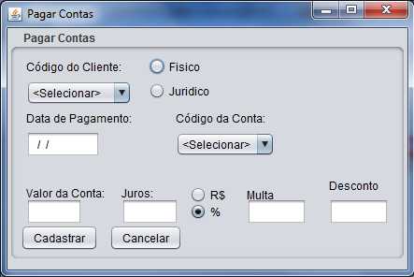

Cadastrar Contas a receber

Nome do Caso de Uso: Cadastrar Contas a Receber
Breve Descrição: | Este Caso de Uso deve ocorrer sempre que o método “Cadastrar Contas a Receber” for executado.  Ele deve adicionar as informações das contas a receber no banco de dados.
Ator Principal: | Funcionário.
Pré-Condição:
Fluxo Principal
Ações dos Atores: | Ações do Sistema:
1. Clicar em “Cadastro de Contas a Receber” no menu de seleção. | 2. Exibir o sub-menu de clientes, com as informações:  -Cadastrar Contas a Receber  -Receber Contas.
3. Selecionar “Cadastrar Contas a Receber” no sub-menu. | 4. Exibir uma tela com as caixas de texto:  -Data prevista de pagamento  -Código de Conta  -Valor da Conta  -Juros  -Multa  -Desconto  A caixa de combinação:  -Código do Cliente:  E os botões:  - R$  - %.
5. Preencher os campos. | 6. Verificar se a Conta a Receber informada já existe e se não há campos em banco, adiciona o cliente no Banco de Dados e limpa os campos.
7. Fim do Caso de Uso.
Fluxo Alternativo A – Conta já Cadastrada
 | 4. Exibe a mensagem “Conta já existe”.
5. Retornar ao passo 7 do Fluxo Principal.
Fluxo Alternativo B – Campos em Branco
 | 4. Exibe a mensagem “Campos em branco”.
5. Retornar ao passo 5 do Fluxo Principal.
Pós-Condição: | Limpar Campos.
Regras de Negócio: | RN01 Os campos “Data Prevista do Pagamento”, “Código do Cliente”, “Código da Conta”, “Valor da Conta”, “Juros” são obrigatórios e “R$” ou “%” devem estar selecionados.  RN02 Os campos “Código da Conta” e “Código do Cliente” devem ser únicos.  RN03 O campo “Data Prevista do pagamento” deve ser pré-formatado no padrão (DD/MM/AAAA) __/__/____.
Protótipo de Interface Homem-Máquina:

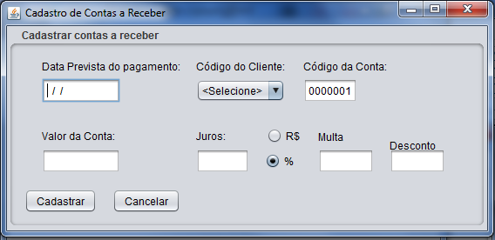

Receber Conta

Nome do Caso de Uso: Receber Contas
Breve Descrição: | Este Caso de Uso deve ocorrer sempre que o método “Receber Contas” for executado.  Ele deve informar ao banco de dados que a conta foi paga.
Ator Principal: | Funcionário.
Pré-Condição:
Fluxo Principal
Ações dos Atores: | Ações do Sistema:
1. Clicar em “Contas a Receber” no menu de seleção. | 2. Exibir o sub-menu de clientes, com as informações:  -Cadastrar Contas a Receber  -Pagar Contas.
3. Selecionar “Receber Contas” no sub-menu. | 4. Exibir uma tela com as caixas de texto:  -Data de Pagamento  -Valor da Conta  -Juros  -Multa  -Desconto  A caixa de combinação:  -Código da Conta  E os botões:  - R$  - %.
5. Preencher os campos. | 6. Adicionar a informação “Conta Recebida” no Banco de Dados.
7. Fim do Caso de Uso.
Fluxo Alternativo A – Campos em Branco
 | 6. Exibe a mensagem “Campos em Branco”.
5. Retornar ao passo 5 do Fluxo Principal.
Pós-Condição: | Limpar Campos.
Regras de Negócio: | RN01 Os campos “Data de Pagamento”, “Código da Conta”, “Valor da Conta”, “Juros” são obrigatórios e “R$” ou “%” devem estar selecionados.  RN02 Os campos “Código da Conta” deve ser único.  RN03 O campo “Data de Pagamento” deve ser pré-formatado no padrão (DD/MM/AAAA) __/__/____.
Protótipo de Interface Homem-Máquina:

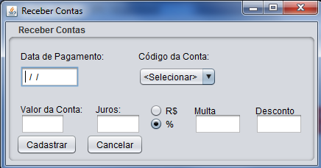

Gerar relatório de contas

Nome do Caso de Uso: Gerar relatório de contas
Breve Descrição: |  | Este Caso de Uso deve ocorrer sempre que o método “contas” for executado.  Ele deve gerar um relatório de contas ao banco de dados.
Ator Principal: |  | Funcionário.
Pré-Condição:
Fluxo Principal
Ações dos Atores: |  | Ações do Sistema:
1. Clicar em “Gerar Relatório Contas” no menu principal. |  | 2. Exibir uma tela com as caixas de texto:  -Data inicial  -Data Final  -Juros  -Multa  -Desconto.  E caixa de combinação:  -Tipo da Conta.
3. Preencher os campos. |  | 4. Verifica a data e gera um documento com extensão “.csv” com as informações das contas, no período indicado.
5. Fim do caso de uso.
Fluxo Alternativo A – Data Inválida
 | 4. Verifica a data e encontra um dia, mês ou ano não existente, informa o erro “Data inválida!”.
5. Fim do caso de uso.
Pós-Condição: |  | Limpar Campos.
Regras de Negócio: |  | RN01: A data deve ser digitada no padrão (DD/MM/AAAA)__/__/____
Protótipo de Interface Homem-Máquina:

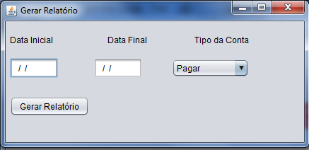

Selecionar Opções

Nome do Caso de Uso: Selecionar Opções
Breve Descrição: | Este Caso de Uso deve ocorrer sempre que o programa for iniciado.  Ele deve abrir a interface de seleção de opções para abrir os demais casos de uso.
Ator Principal: | Funcionário.
Pré-Condição:
Fluxo Principal
Ações dos Atores: | Ações do Sistema:
1. Iniciar o programa. | 2. Exibir uma tela com a barra de menu, com os itens:  -Cliente:  →Cadastrar  →Alterar  →Excluir  -Fornecedor:  →Cadastrar  →Alterar  →Excluir  -Contas:  →Pagar:  →Cadastrar contas a Pagar  →Pagar Contas  →Receber:  →Cadastrar Contas a Receber  →Receber Contas  -Sistema:  →Pesquisar Cadastros.
3. Fim do caso de uso.
Pós-Condição:
Regras de Negócio:
Protótipo de Interface Homem-Máquina:

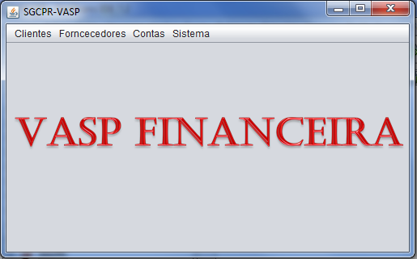

Estimativa de Esforços por Pontos de Caso de Uso

Fatores Técnicos

Fatores Técnicos | Peso | Relevância | Resultado
Sistema distribuído | 1 | 1 | 1
Tempo de resposta | 3 | 2 | 6
Eficiência | 3 | 0 | 0
Processamento complexo | 2 | 0 | 0
Código reusável | 3 | 3 | 9
Facilidade de instalação | 0.5 | 0 | 0
Facilidade de uso | 1 | 0 | 0
Portabilidade | 0 | 0 | 0
Facilidade de mudança | 2 | 1 | 2
Concorrência | 2 | 2 | 4
Recursos de segurança | 1 | 0 | 0
Acessível por terceiros | 1 | 0 | 0
Requer treinamento especial | 0 | 0 | 0
 |  | Tfactor | 22

Fatores Ambientais

Fatores Ambientais | Peso | Relevância | Resultados
Familiaridade com o RUP ou outro processo formal | 2 | 1 | 2
Experiência com a aplicação em desenvolvimento | 3 | 1 | 3
Experiência em Orientação a Objetos | 3 | 2 | 6
Presença de Analista Experiente | 4 | 2 | 8
Motivação | 3 | 3 | 9
Requisitos Estáveis | 3 | 3 | 9
Desenvolvedores em meio período | 1 | 0 | 0
Linguagem de programação difícil | 1 | 1 | 1
 |  | Tfactor | 37

Estimativa

